115年度新北電競基地活動場地使用申請書
申請日期：115年 月 日
申請單位/申請人
活動名稱 |  |  |  | 人數
負責人 |  | 電話 |  | 手機
聯絡地址 |  |  |  | E-mail
申請場地 | ☐ 電競教室 (一) （約19坪）+男女廁（約21坪）共40坪  ☐ 電競教室 (二)（約19坪）+男女廁（約21坪）共40坪  ☐ 導播室（約19坪）+男女廁（約21坪）共40坪  ☐ 攝影棚（約13坪）+男女廁（約21坪）共34坪  ☐ 舞台區+對戰區（約68坪）+男女廁（約21坪）共89坪  ☐ 觀眾區+吧台區（約101坪）+男女廁（約21坪）共122坪  ☐ 全區使用（約220坪）+男女廁（約21坪）共241坪
借用時間 | 115年 月 日 時 分 至 月 日 時 分 (含進場場佈及撤場時間)
場地借用及使用須知
- 申請手續：申請單位/申請人應於活動日前5個工作天填妥申請書、切結書及活動企劃書向本基地維運單位遞件申請，如屬活動日前5個工作天內之臨時緊急場地需求，得報備新北市政府經濟發展局(以下簡稱經發局)同意後受理送件申請，惟基地若因時間緊急未能及時調整設備，恕無法提供設備供活動使用。相關電子檔確認交給聯繫窗口(新北電競基地FB值班小編)，並經基地維運單位與經發局審核同意後才得使用。
- 場地取消作業：場地如欲取消使用，應於活動日前5個工作天提出，未按照程序提出取消，場地管理單位得不受理往後場地借用申請。
- 注意事項：
- 場地全面禁菸，辦理之活動需與【電競、遊戲、動漫畫等二次元文化及 3C 電腦產業】有直接相關。
- 經同意搬動使用場地之設施及佈置者，應由申請單位/申請人自行派員提前處理。如有租借器材，請於歸還時現場與維運人員點收，並確認使用功能正常後才可離開。
- 使用期間應負維持公共秩序及保管設備之責，使用前應確認場地與設備狀態是否正常，發現有損壞異狀應即時反應，否則須負損壞賠償責任。使用完畢後請回復原狀(含原位置及原機能)，各項設備如因不當使用，造成毀損或遺失者，並照新品市場建議售價賠償。
- 申請單位/申請人需維持現場環境清潔，飲料食物、活動背板、印刷物等垃圾請自行清運。空間使用完畢請自行將環境整理乾淨並回復原狀，經現場維運人員檢視確認後始得離去，清潔內容如附錄。申請單位/申請人如為電競商業活動或中、大型電競賽事，需委託專業清潔公司進行善後清理。
- 如為電競商業活動或中、大型電競賽事有額外需求(網路、電力、其他不屬於基地既有設備、設施)，請申請單位/申請人另行諮詢維運單位評估。
- 需配合維運單位安排及場地營業時間與活動行程，進行場勘、進撤場、活動執行等時間安排。 營業時間：週二~週日， PM02:00~PM10:00，如有特殊時段需求，得經維運單位評估調整。
- 場地不得作任何營利行為，申請單位/申請人所舉辦之活動不得收取入場費及額外費用。
- 倘電競社團欲辦理例行性活動(如定期電競小型賽事、教學、體驗、交流等)，當年度初次申請借用並提交活動企劃書，經經發局審核符合例行性社團活動者，後續借用場地辦理例行性社團活動免提送企劃書。惟經發局針對活動內容與實際使用存有疑義時，得請申請單位/申請人補充說明，申請單位/申請人應依經發局使用建議辦理，倘經經發局評估該活動仍存有使用風險或爭議時，經發局得保留最終借用權，並得拒絕借用。
- 申請單位/申請人使用場地期間，如與新北市政府借用場地時間相同，本場所會以市府為優先使用單位，申請單位/申請人須配合維運單位作後續調配。
- 申請單位應依各級政府及場地管理單位公告的防疫與公共安全規定，採取必要之健康防護及應變措施，確保活動參與者之安全與衛生。
- 申請單位於活動文宣(含海報、網站、社群媒體、電子郵件、旗幟、路燈旗、活動手冊等)中，應正確標示場地提供單位：「新北電競基地」，另非經維運單位及經發局同意，不得將本基地標示為主辦、協辦或合作單位。
- 新北電競基地為新北市政府推動電競人才育成的重要基地。場地借用期間，申請單位應配合基地維運單位進行拍照、錄影或其他活動紀錄作業，相關素材得作為教育推廣及成果宣傳使用；若課程實作規劃，申請單位亦應配合提供或授權使用。
新北電競  基地審核 |  |  | 市府審核 |  |  | ☐ 同意借用  ☐ 不同意借用
申請人簽名：
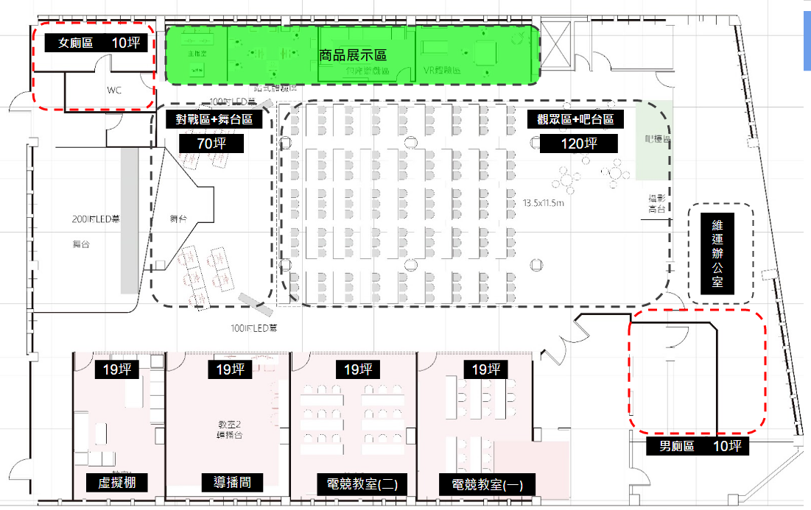
附錄一、基地空間及設備表
項次 | 服務項目 | 數量 | 單位
1 | 電競教室區（約19坪）+男女廁（約21坪） | 40 | 坪
1 | 折疊椅、110V壁插，約可容納30人 | 40 | 坪
2 | 導播室（約19坪）+男女廁（約21坪） | 40 | 坪
2 | 110V壁插，獨立兩迴路110V、30A壁插 | 40 | 坪
3 | 攝影棚（約13坪）+男女廁（約21坪） | 34 | 坪
3 | 含110V壁插 | 34 | 坪
4 | 舞台區+對戰區（約68坪）+男女廁（約21坪） | 89 | 坪
4 | 含攝影高台一座，摺疊椅，IBM桌 | 89 | 坪
5 | 觀眾區+吧台區（約101坪）+男女廁（約21坪） | 122 | 坪
5 | 含摺疊椅、IBM桌 | 122 | 坪
6 | 全區使用（約220坪）+男女廁（約21坪） | 241 | 坪
6 | 含以上各區設備 | 241 | 坪
清潔內容包括：清掃、拖地、男女廁清潔、室內玻璃鏡面清潔等。
以上場地租借皆包含展示體驗區(含設備)保管之責，若有遺失，需照價賠償。
附錄二、例行性社團活動企劃書要件
- 申請單位/申請人：
- 活動名稱：
- 活動性質(如例行電競賽事、教學、體驗、交流)：
- 活動內容及人數：
- 活動頻率及時程(如預計每月二次，半日/次)：
- 活動宣傳管道(網址)：

